Тема програми: Виконання постижерних виробів.
Тема уроку: Засвоєння прийомів виготовлення пасем з волосся.
Тип уроку: з вивчення трудових прийомів та операцій
Мета навчальна: закріплення і розвиток умінь та навичок виконання постижерних виробів, оволодіння раціональними способами прийомів виконання постижерних робіт. Розвивати творче мислення, самостійність, звичку планувати та контролювати свою працю. Виховувати почуття прекрасного та відповідальність за якість виконуваних робіт, любов до обраної професії, естетичні смаки.
Методи проведення уроку виробничого навчання: Інструктаж, бесіда, пояснення, демонстрація процесу, вправи, мозковий штурм, аналіз конкретних ситуацій.
Міжпредметні зв’язки: перукарська справа, матеріалознавство, охорона праці, санітарія та гігієна, основи професійної етики та культура спілкування.
Матеріали та обладнання: ПК, постижерний інструменти(карда, тресбанк, нитки, котушки, ножиці, кісточка, мисочка) та пристосування, білизна, одноразова продукція (серветки, гумові рукавиці), сировина (волосся натуральне та штучне, клей), клейовий пістолет.

Алгоритм уроку виробничого навчання
І. Вступний інструктаж
- повідомлення теми і мети уроку;
- цільова установка учнів;
- перевірка З, У, Н за матеріалами уроків, взаємопов’язаних з метою уроку і необхідних для його проведення;
- пояснення характеру і призначення запланованої на уроці роботи;
- пояснення нової теоретичної навчальної інформації;
- демонстрація нових операцій і прийомів трудової діяльності;
- ознайомлення учнів з матеріалами, інструментами та приладами, які вперше будуть застосовуватися на уроці, та правилами техніки безпеки при роботі з ними;
- вивчення інструкційної та інструкційно-технічної (технологічної) документації;
- пояснення та показ способів раціональної організації робочих місць учнів при виконанні завдань;
- інформація про типові помилки та способи їх попередження;
- опитування учнів та пробне виконання ними нових прийомів роботи з метою перевірки засвоєння матеріалу вступного інструктажу;
- відповіді на запитання учнів.
ІІ. Поточний інструктаж.
- видача завдань для самостійної роботи учнів;
- пояснення послідовності виконання завдань;
- розподіл учнів за робочими місцями;
- повідомлення про критерії оцінювання практичної діяльності учнів;
- індивідуальний поточний інструктаж шляхом проведення цільових обходів робочих місць учнів.
Цільові обходи робочих місць:
- перевірка правильності організації робочих місць учнів та дотримання ними правил техніки безпеки;
- перевірка правильності виконання учнями нових прийомів та технологічного процесу виконання робіт;
- перевірка умінь користуватися кресленнями, інструкційними та технологічними картами;
- надання допомоги учням;
- перевірка ходу виконання робіт (між операційний контроль);
- перевірка якості роботи учнів та виконання ними норм часу;
- приймання та оцінювання робіт.
ІІІ. Заключний інструктаж.
аналіз діяльності учнів у процесі всього уроку;оцінка роботи учнів, об’єктивне обґрунтування;аналіз причин помилок учнів та засоби їх усунення; повідомлення та обґрунтування оцінок; видача домашнього завдання.
Хід уроку
І. Організаційна частина ( ~5 хв.):
- перевірка наявності учнів;
- перевірка готовності учнів до уроку;
- допуск з техніки безпеки.
ІІ. Вступний інструктаж ( ~40 хв.):
1. Актуалізація знань:
- повідомлення теми програми і уроку;
- цільова установка проведення уроку;
- перевірка опорних З, У, Н учнів, необхідних їм для подальшої роботи на уроці;
- аналіз і доповнення відповідей учнів, підбиття підсумків.
2. Викладання нового матеріалу:
- повідомлення нової навчальної інформації;
- показ нових прийомів трудової діяльності;
- пояснення характеру і послідовності роботи учнів на уроці;
- повідомлення про передовий досвід за темою уроку;
- опитування учнів і пробне виконання ними нових прийомів, показаних майстром;
- відповідь майстра на запитання учнів;
- підбиття підсумків вступного інструктажу.
ІІІ. Поточний інструктаж ( ~270 хв.):
- видання завдань для самостійної роботи учнів та пояснення порядку їх виконання;
- розподіл учнів за робочими місцями;
- повідомлення про критерії оцінювання виконуваних робіт;
- цільові обходи майстром робочих місць учнів;
- прийом майстром виконаних робіт;
- прибирання робочих місць.
IV Заключний інструктаж ( ~30 хв.):
- аналіз діяльності учнів у процесі всього уроку;
- оцінка роботи учнів, її об’єктивне обґрунтування;
- аналіз причин помилок учнів та засоби їх усунення;
- повідомлення та обґрунтування оцінок;
- видача домашнього завдання.

І.
Перевірка присутності учнів, їх зовнішній вигляд (наявність форми), та готовність майстерні до уроку.
ІІ. Вступний інструктаж (у процесі вступного інструктажу буде використовуватись презентація).
Повідомлення теми і мети уроку.(Демонструється слайд № 1, №2).
Освоєння прийомів виготовлення пасем з волосся - це невелика тема, але з великим обсягом робіт. Адже ми повинні вміти не тільки обробляти волосся і виготовляти трес, вміти користуватися інструментами, а й зшивати трес в пасмо, шиньйон, повинні бачити, для чого застосовується трес, які постижерного вироби виготовляють для нього.
У процесі вивчення цієї теми ми повинні навчитися правильно виконувати всі виробничі роботи по дезінфекції, миття, перетяжки волосся, мелірування волосся, виготовлення тресу, зшивання тресу в пасмо.

Актуалізація опірних знань учнів з попередньо пройденого матеріалу.
- Які основні типи волосся ви знаєте?
- Чи відрізняється темне волосся від світлого за своїм складом? (Так).
- Яке тваринне волосся застосовується в постижерній справі? (Кінь, лама).
- Яким засобом промивають волосся, щоб їм надати блиску? (вода з оцтом).
- Для чого призначене сортування волосся? (щоб отримати однакову довжину, тип , стан для подальшого тресування).
- Назвіть основні інструменти для виготовлення постижерних виробів. (карда, тресбанк).
- Як розпушити сильно заплутане волосся? (вичесати за допомогою карди).
- Чим можна декорувати готовий виріб? (блиск, стрази, фатин, шимер, штучні квіти).

Назвіть, які правила з охорони праці необхідно дотримуватись при виконанні постижерних робіт.
Перед початком роботими зобов’язані:
- Одягти спеціальний одяг;
- Зняти на час роботи годинники, браслети, персні.
- Перевірити відповідність робочого місця вимогам безпеки, залишити лише необхідний інструмент.
За підведеними підсумками з опитування можна зробити висновки, що учні володіють достатнім рівнем знань з виготовлення постижних виробів.
Виклад нового матеріалу.
В даний час роль постижерного виробу зростає. Знову входять в моду невеликі шиньйони, коси, всілякі переплетення, виготовлені з натурального та штучного волосся. Традиційні щорічні конкурси пропонують щороку нові умови. І останнім часом на конкурсах стали виконувати зачіски з доповненнями з волосся.
Нагадую учням про будову волосся.
Розповідаю про будову волосся, поєднуючи свою розповідь із застосуванням наочності (слайд №3 «Будова волосся»), потім даю характеристику волосся і особливо того, яке потрібно в постижерній роботі, демонструючи зразки цього волосся. Тут необхідно згадати і про волосся тварин, яке також застосовуються в постижерних виробах, і про штучне волосся. Розповідаю про еластичність, міцність, стійкості до механічного впливу, здатність вбирати вологу та інших властивостях волосся.
А зараз ми пригадаємо етапи підготувати волосся для тресування.
Перш за все потрібно продезінфікувати волосся. Розповідаю, як це робиться в постижерних майстернях, а потім, як це можна виконати в звичайних умовах, загострюючи увагу учнів на наступному моменті: для миття волосся потрібно укласти головки до голівок і кінці до кінців (головки завжди темніше решти). Потім корені потрібно перев'язати, але не туго, а так, щоб під зав'язкою волосся теж промилося. Під час розповіді показую, як, треба тримати волосся при митті (за корені, а не за кінці).
На уроці використовую просту послідовність. Спочатку інструктую учнів у виконанні прийому підготовки волосся до дезінфекції, а потім учні самі вправляються в його виконанні.
Після дезінфекції і миття волосся необхідно висушити, а потім відсортувати. Розчісують і сортують волосся на карді. Під час показу прийому звертаю увагу учнів на те, що під час сортування волосся не можна плутати кінці з коренями, так як переплутане волосся в готовому виробі збивається і їх неможливо розчесати.
Докладно показую цей прийом: розпушування виконується великим і вказівним пальцями. Потім беруть правою рукою пучок розпушеного волосся, потроху нанизують на голки кард і розчісують. Ту частину волосся, яка вирівнялася розчісуванням, виймають з карди і кладуть на стіл.
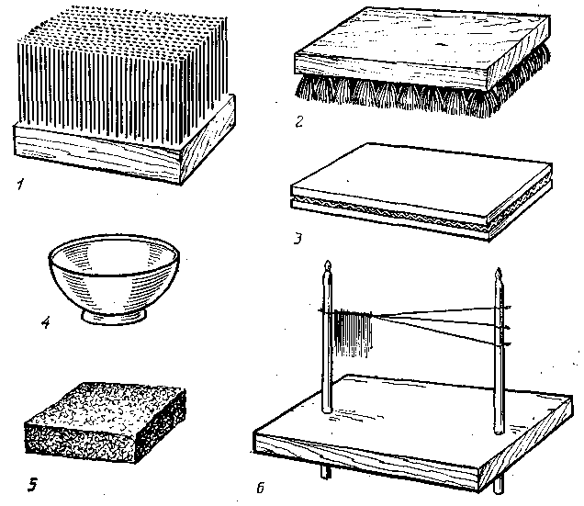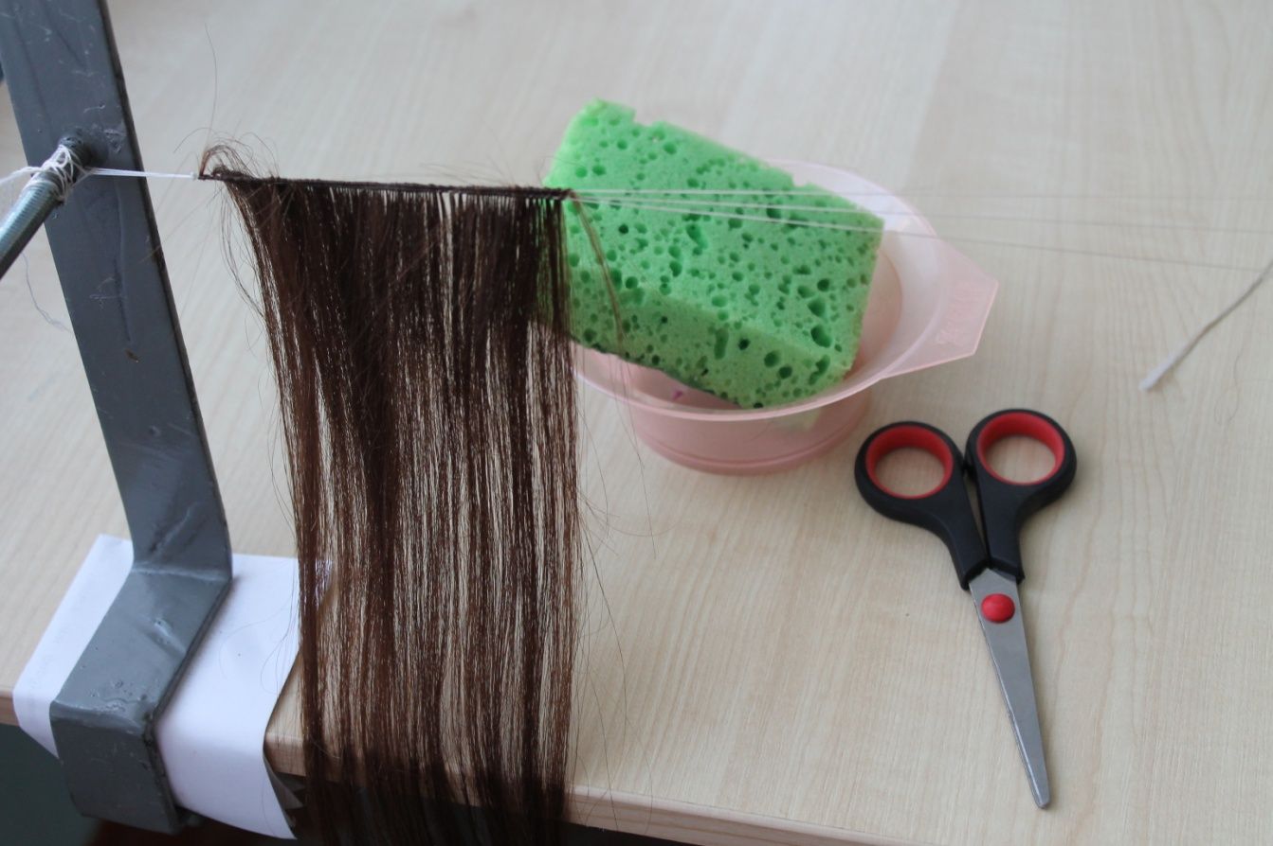
Мал. «Постижерні інструменти та пристосування»
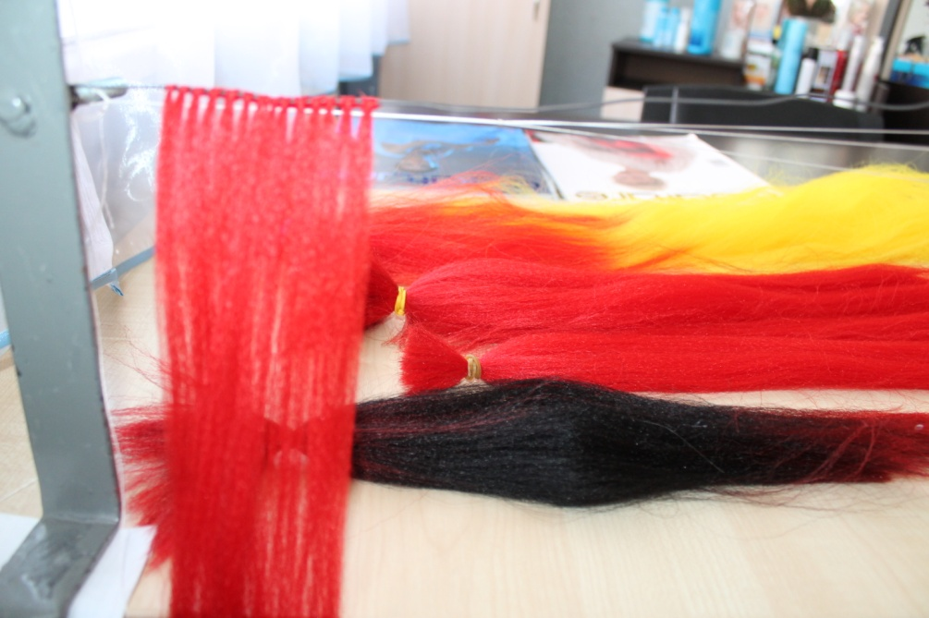

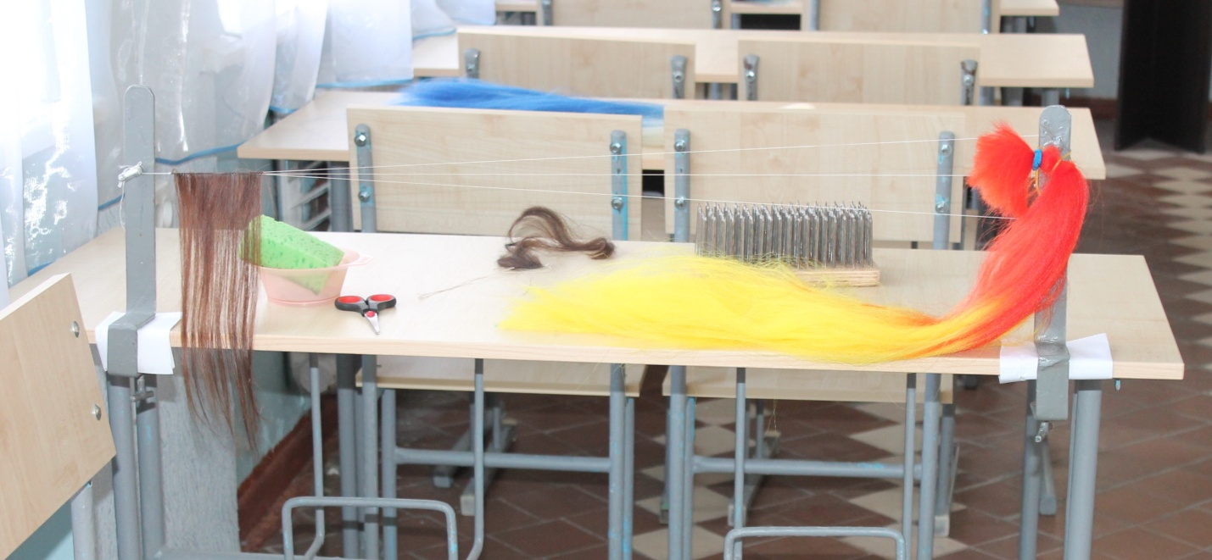
Мал. «Робоче місце постижера»
Розповідаю учням про інструменти, які застосовуються при виготовленні тресу, показую, з чого складається тресбанк, як кріпиться тресбанк, як виконується дуже сильний натяг і закріплення ниток, а потім розповідає про прийоми виконання тресу, використовуючи прийоми показу в повільному та робочому темпі звертаючи увагу на те, що трессування виконується тільки вказівним і великим пальцями правої руки.
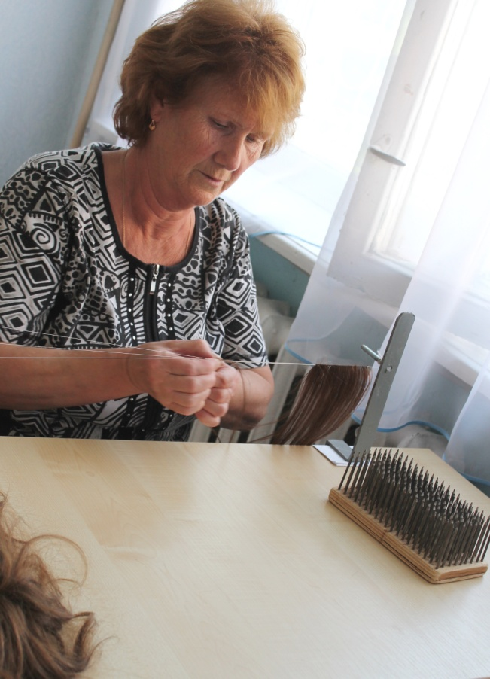
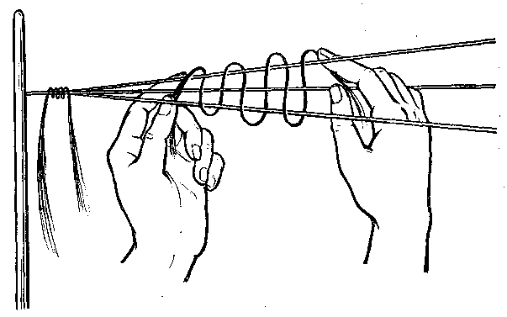
Перший крок: тримаючи пасмо волосся вказівним і великим пальцями лівої руки, прикласти її до нижньої нитки із зовнішнього боку. Протягнути пасмо на себе між нижньою і середньою нитками.
Другий крок: з допомогою вказівного і великого пальців правої руки обігнути пасмом верхню нитку, потім нижні нитки і вийти між верхньою і середньою нитками з внутрішньої сторони.
Третій крок: обігнути пасмом нижню нитку і вийти з зовнішньої сторони, проходячи між середньою і верхньою нитками.
Четвертий крок (закріплення тресу): пасмо волосся протягнути вниз, огинаючи верхню нитку з зовнішньої сторони; середню, нитка з внутрішньої сторони і в кінці тресування пасмо знаходиться з зовнішньої сторони нижньої нитки.
Плетіння тресу в два, три, чотири оберти виконується тими ж прийомами, тільки з додаванням потрібної кількості обертів.

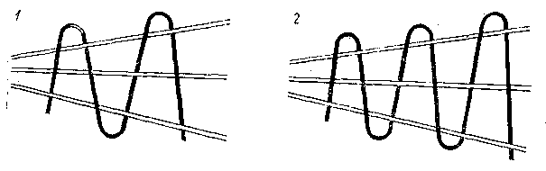
Мал. 3. Способи трессованія волосся: / - тресс в один оборот - три нитки; 2 - тресс подвійним обертом - три нитки

Щоб трес НЕ розплітався, при показі звертаю увагу учнів на дотримання умов:
1) нитки повинні бути натягнуті рівномірно і досить сильно (пружно);
2) стресованне волосся повинне дуже щільно прилягати одне до одного.
Так як учні не відразу запам'ятають прийоми виконання тресу і будуть плутати рухи, то при виконанні вправ показую схему, де покроково показані прийоми тресування. Учні використовують інструкційні картки.
Для мотивації роботи учнів показую їм готові вироби з тресованого волосся, а саме шиньйони, накладки, коси.
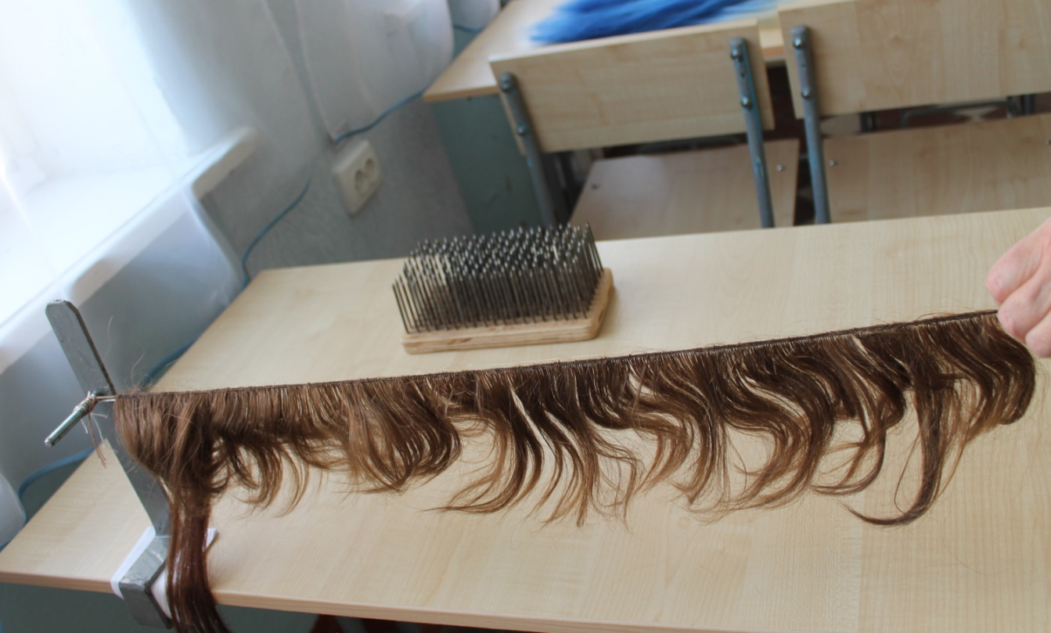
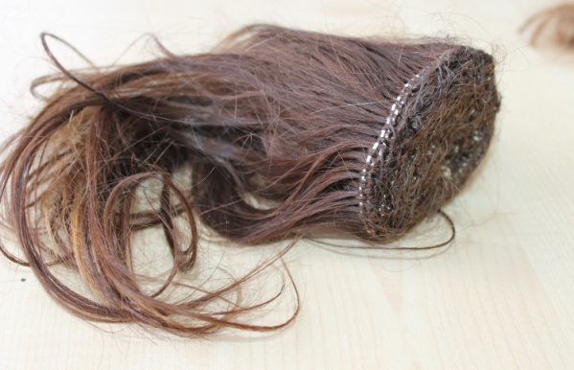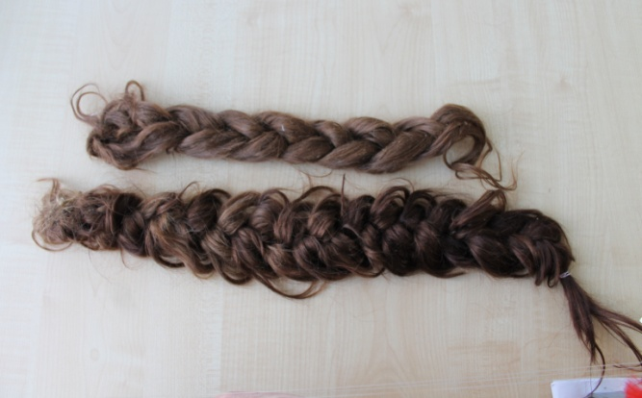
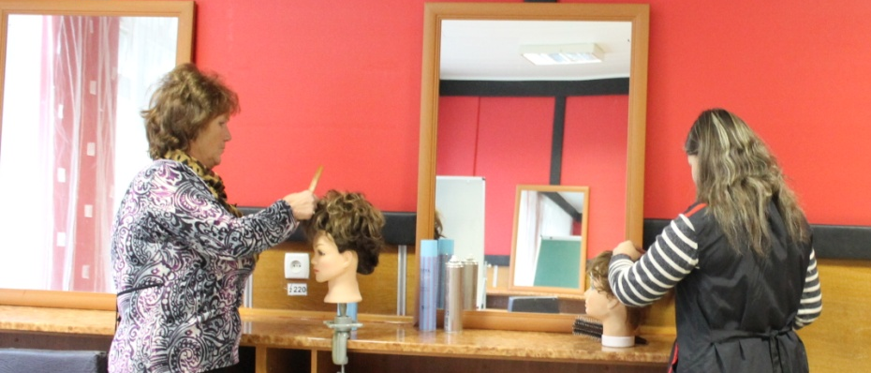
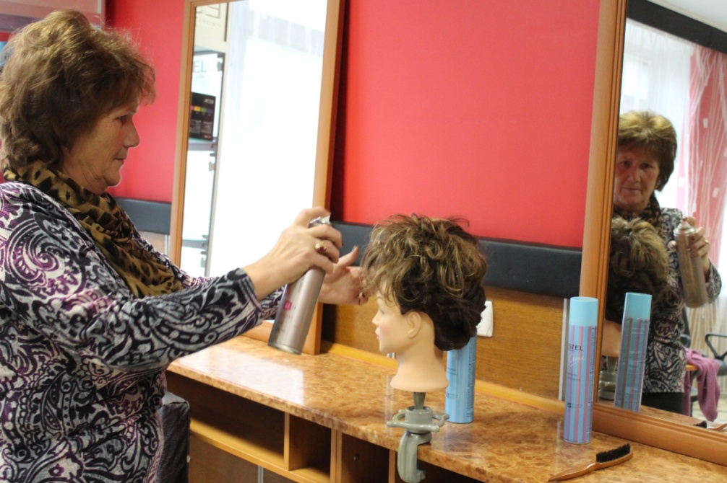
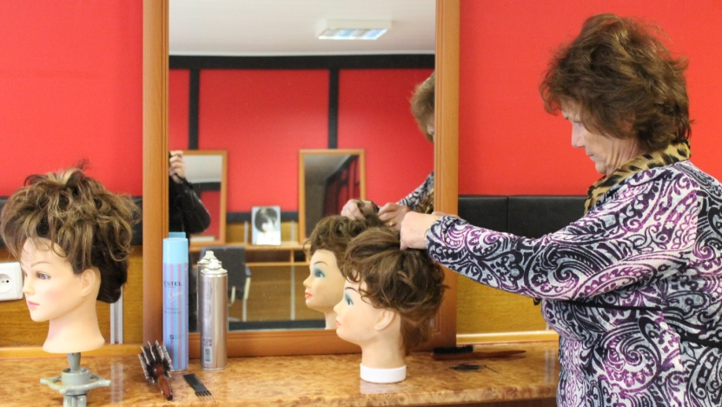

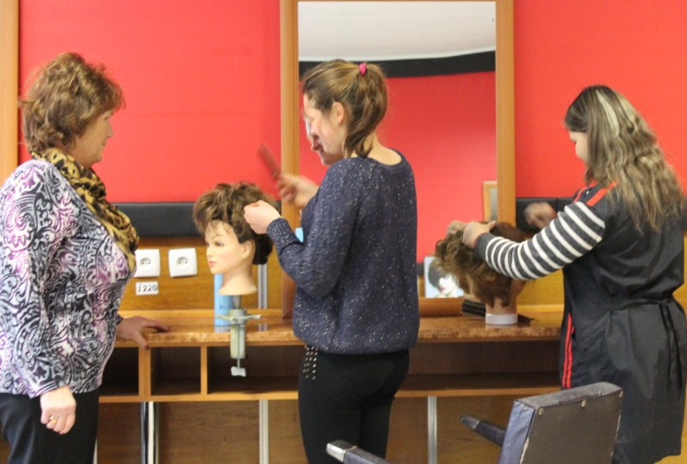
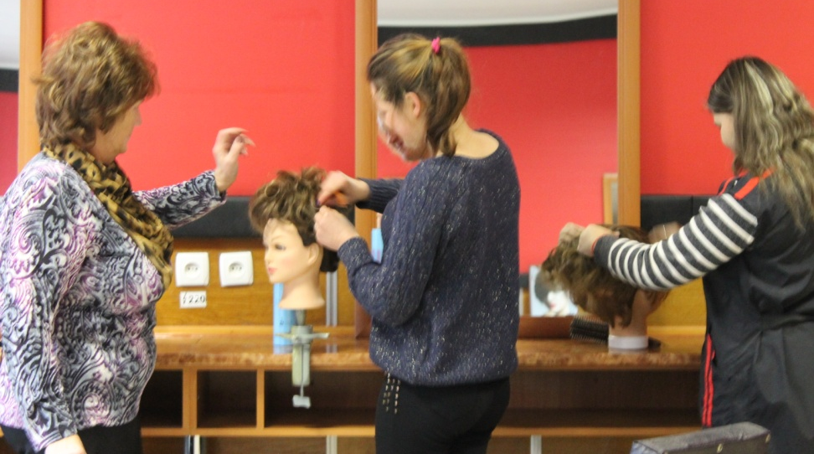

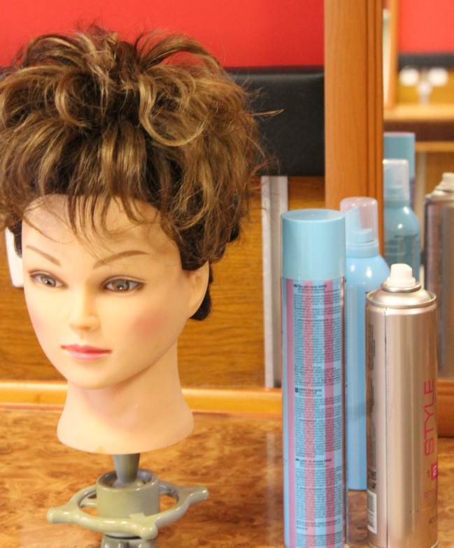

Перед самостійним виконанням повідомляю учням критерії оцінювання готових робіт.
1. Дотриматися норм часу і сплести певну довжину тресу.
2. Стресованне волосся повинне щільно прилягати одне до одного.
3. З основи трессу не повинно стирчати волосся.

Цільові обходи.
Перевірка організації робочих місць дотриманя правил техніки безпеки та охорони праці.
При виконанні учнями самостійних робіт обходи майстра спрямовані на:
1) перевірку правильності натягнення ниток;
2) перевірку правильності виконання прийомів по виготовленню тресу;
3) перевірку правильності ведення самоконтролю при виготовленні тресу;
4) перевірку правильності закріплення тресу.
При необхідності надаю індивідуальну допомогу
Стежу за робочим порядком в навчальній майстерні

Заключний інструктаж
Оцінка та аналіз готових навчально-виробничих робіт, розбір недоліків, шляхи їх усунення. Оголошення оцінок та домашнього завдання.

